一、下载CA驱动
1、登陆衡阳市公共资源交易网：http://ggzy.hengyang.gov.cn/

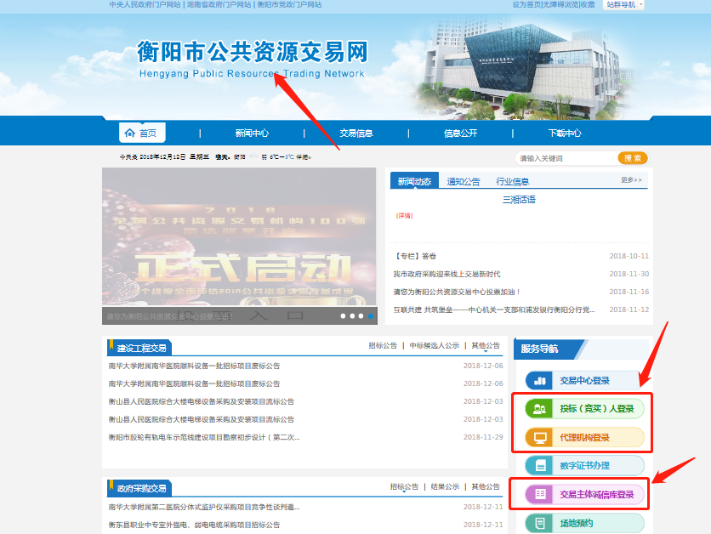

2、点击驱动下载，下载并安装驱动。
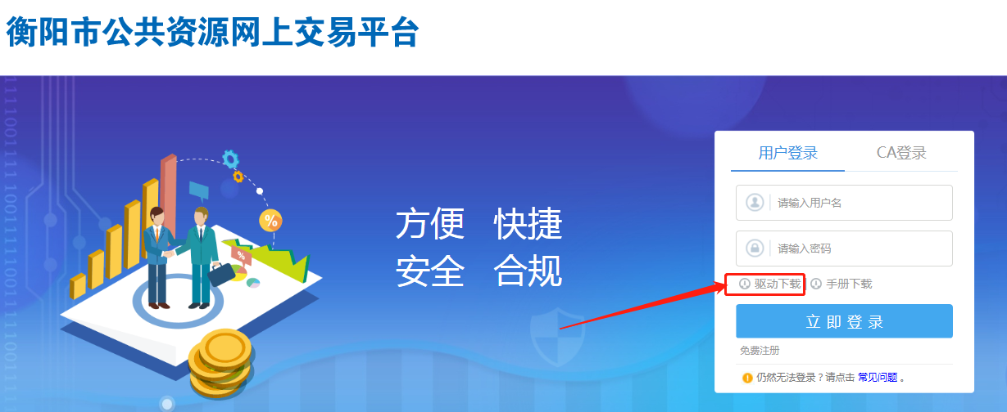

二、系统注册
如已在系统注册请跳过此步骤
1、在交易系统中注册账号
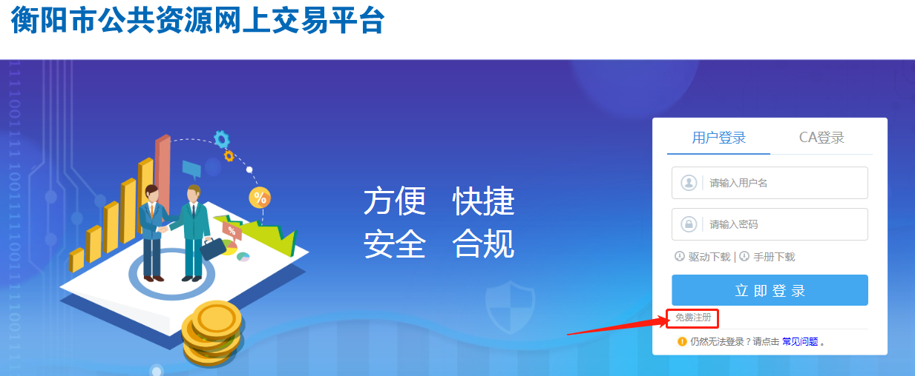
2、主体信息填写
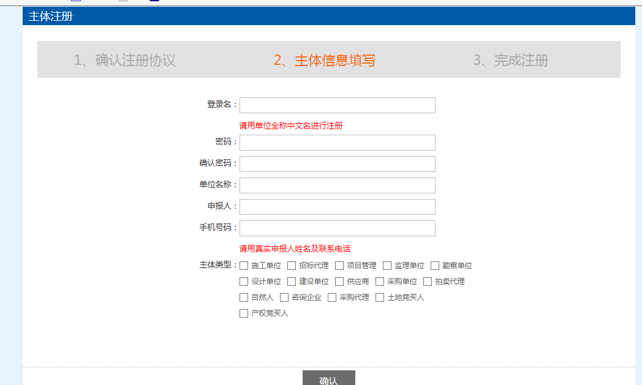
主体类型处根据单位自身实际情况进行勾选（可多选）：
参与工程项目投标的单位请勾选施工，如需参加监理、设计、材料设备等项目的投标请把对应的监理、设计、供应商单位类型勾选上，否则就只能看到施工类的项目；
参与采购项目投标的单位请勾选供应商；
参与产权交易的个人请勾选自然人；公司请勾选产权竞买人；
参与土地竞买的个人请勾选自然人；公司请勾选土地竞买人；
（未勾选相应的用户类型是不能参与相应项目的投标）
3、注册完成后点击确认

三、完善企业信息
1、使用注册的账号密码登录交易系统

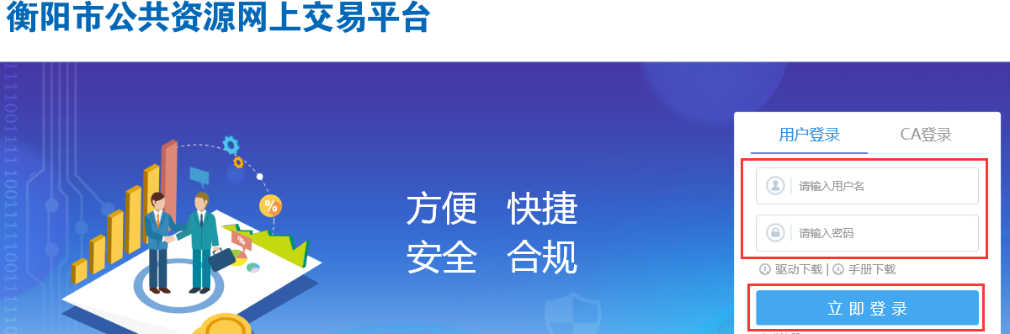

- 对诚信库进行完善（目前暂不需要完善全部，所以暂时只需要完善基本信息）
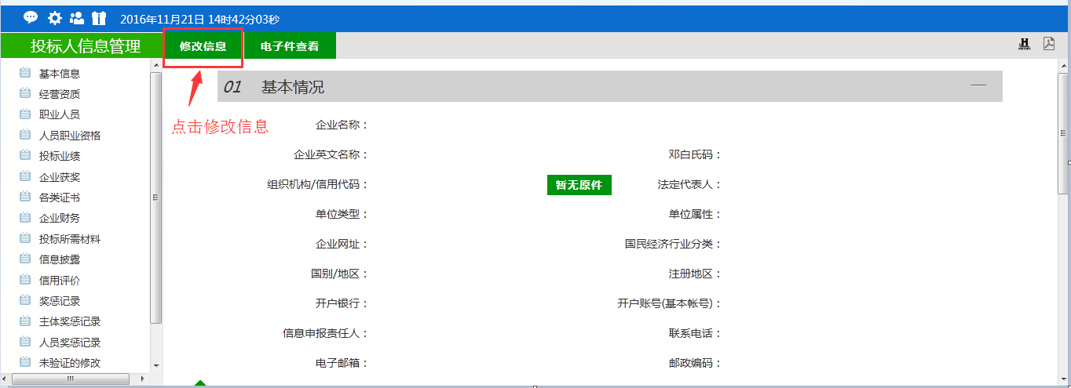
- 修改基本信息
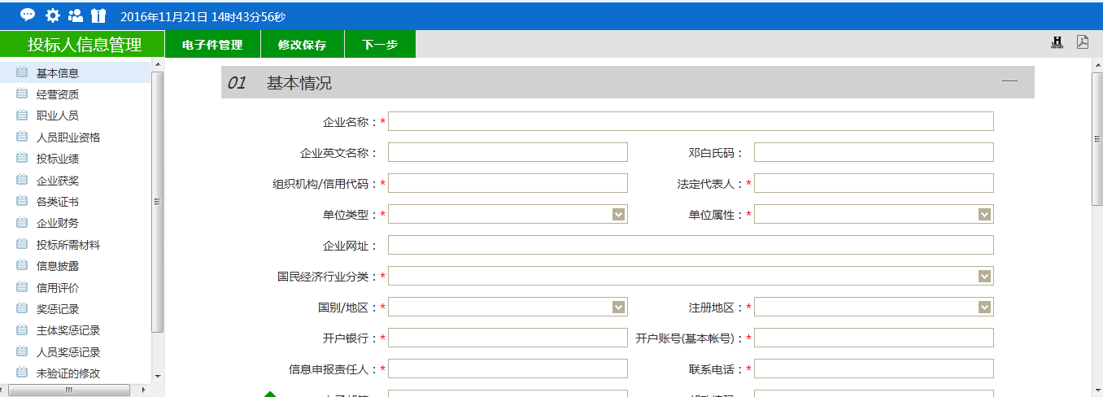
3.1 红色的必填，修改保存然后上传电子件。
3.2诚信承诺书范本位于网站首页下载专区，网址如下：
(http://ggzy.hengyang.gov.cn/fwdh/zxzq/sczt/201801/t20180105_1919486.html)
3.3 组织机构代码证
若本单位已进行三证合一请上传本单位三证合一后的营业执照。
3.4 上传资料要求：1.必须用原件扫描 2.上传附件不能大于1M
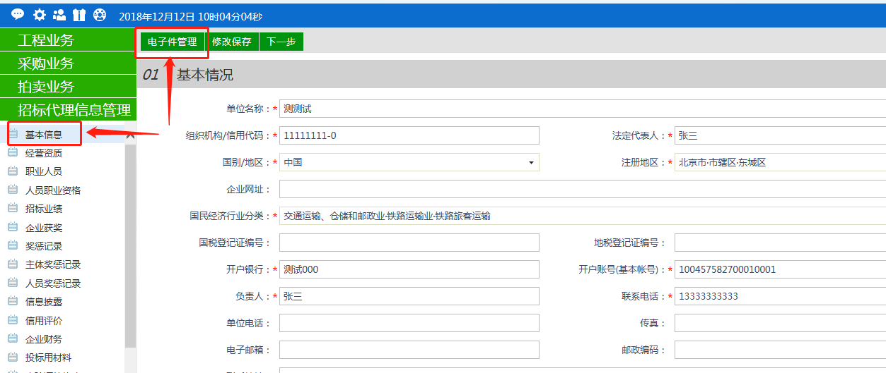
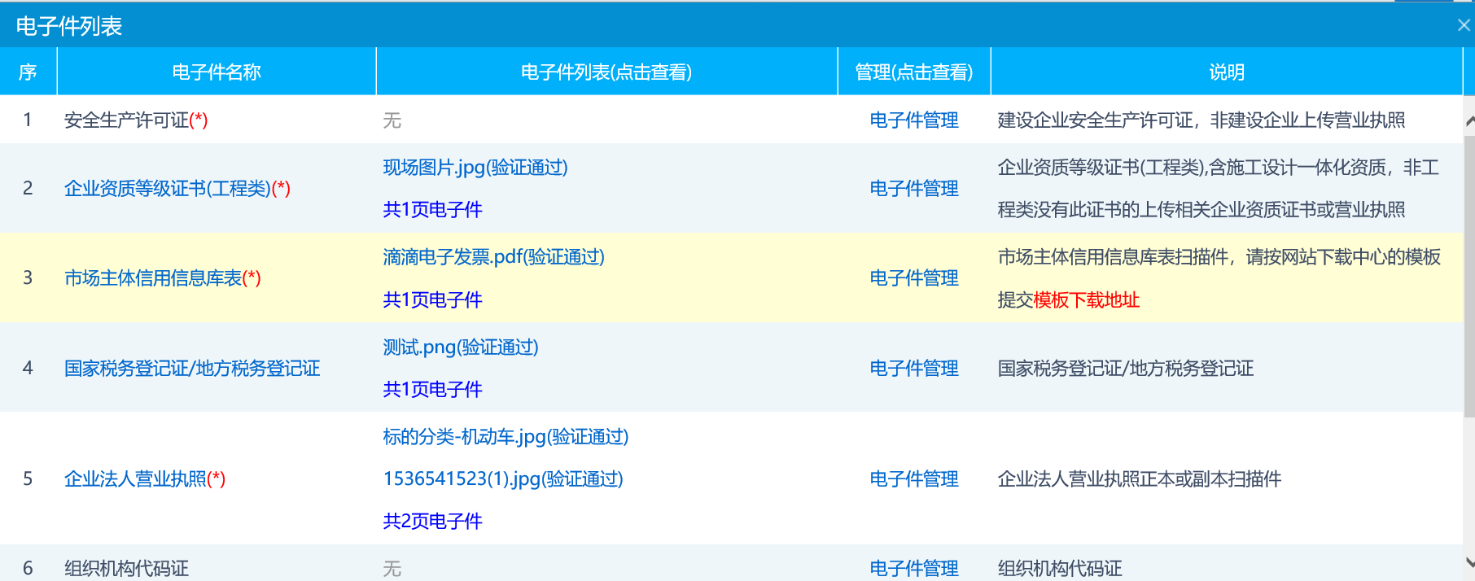
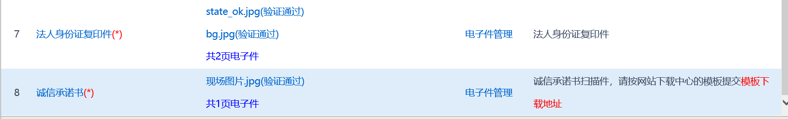
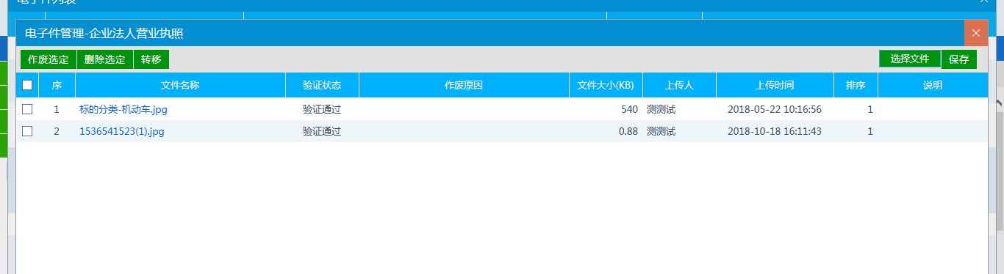
3.4上传组织机构代码证
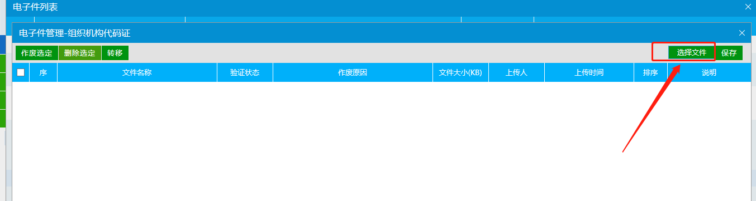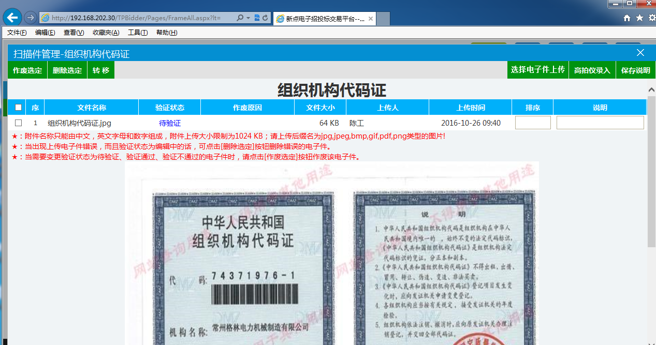
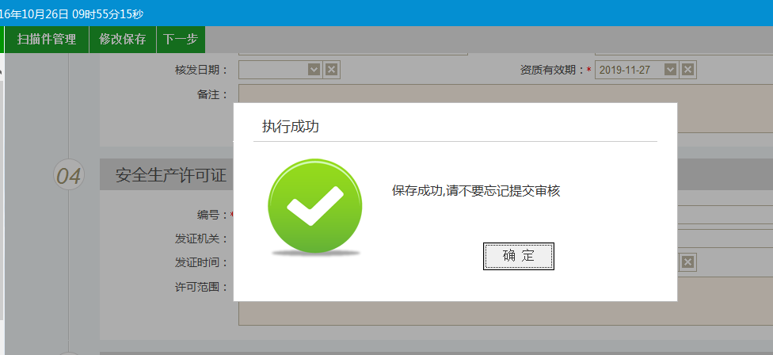
3.5下一步--提交信息
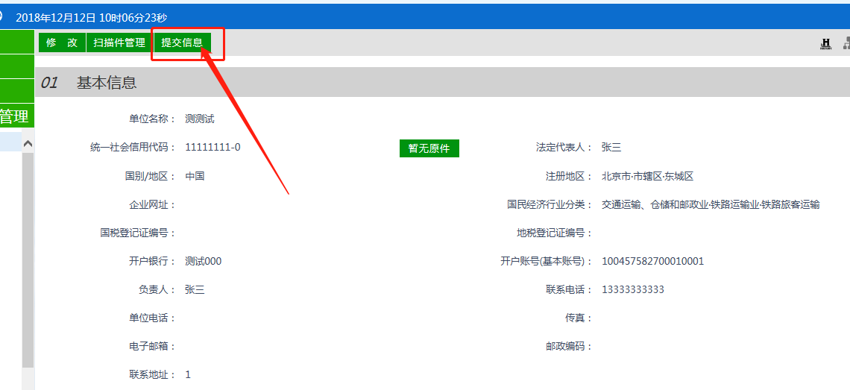
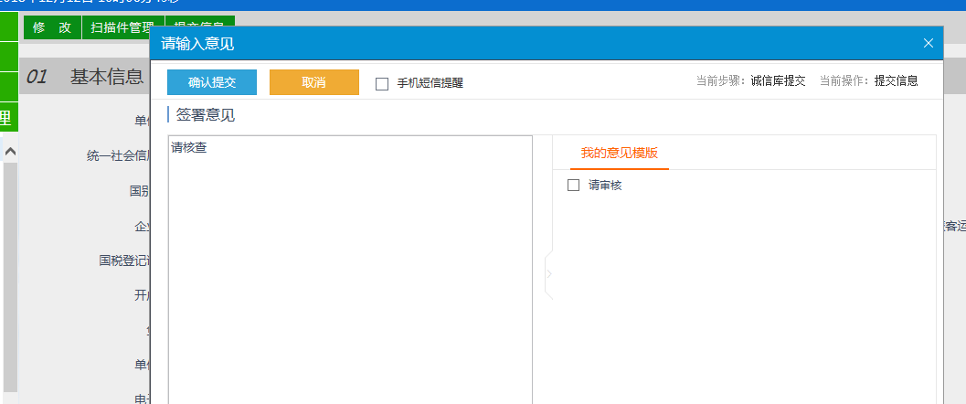
提交后待验证。
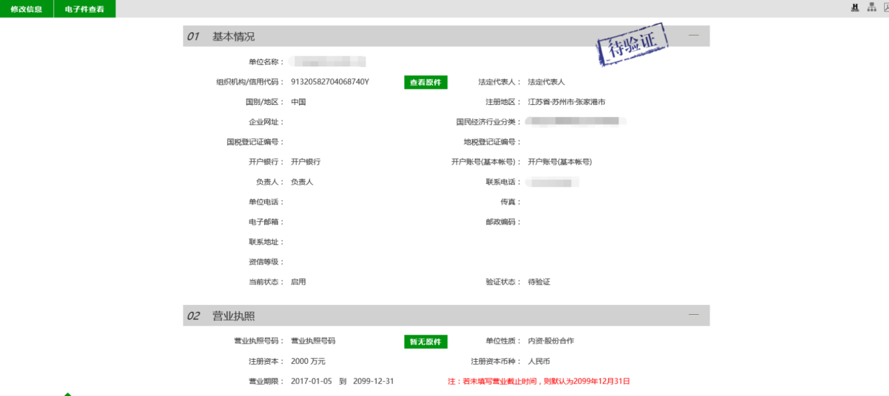
验证不通过界面：退回原因可点击查看
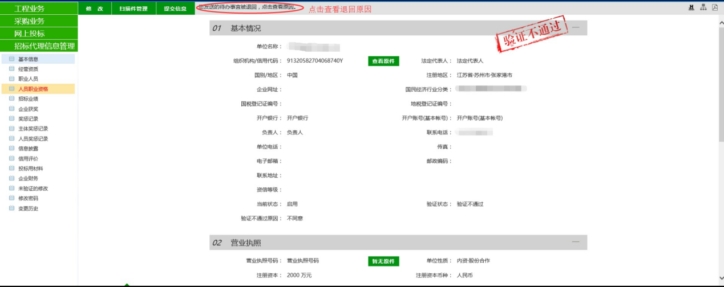
验证通过界面。
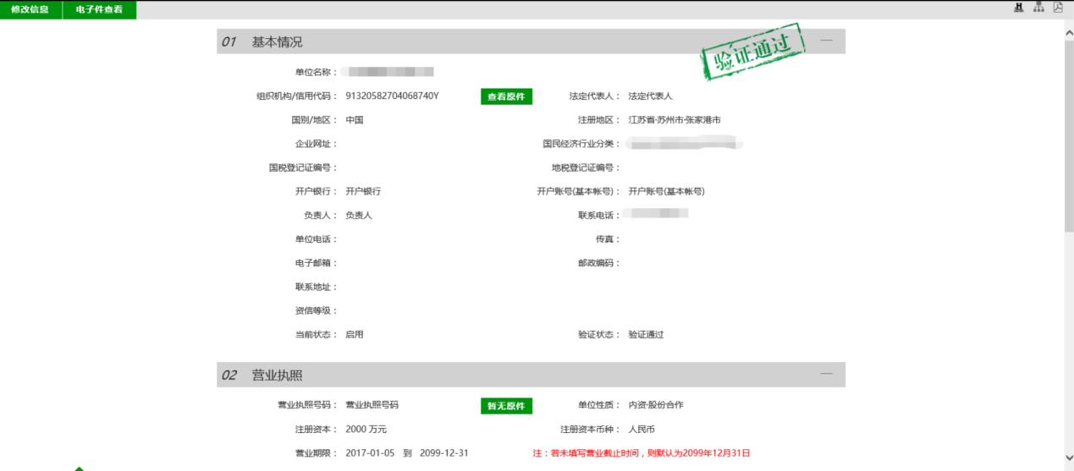

四、登录
验证通过之后直接用CA锁登录，用CA锁登录之后，就不能再次使用账号密码登录了。
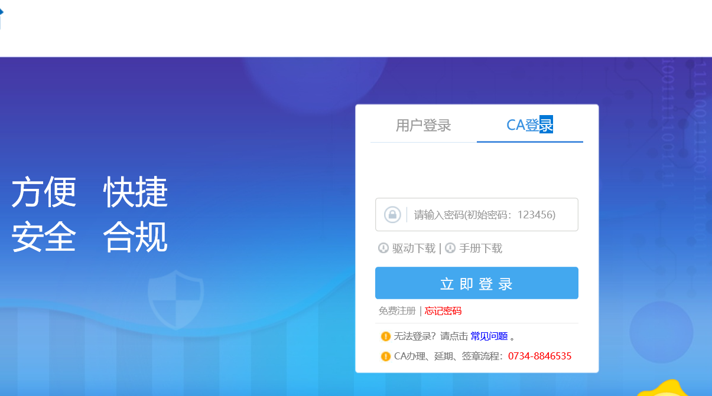

第二章 投标人操作
1、选择“填写投标信息”菜单，填写对应项目标段的投标信息，填写项目负责人，或者先完善“职业人员”菜单再挑选项目负责人，然后点击左上角的“我要投标”完成投标报名，若点击我要投标时提示资质不符合，请在“投标人信息管理”处维护相关资质。
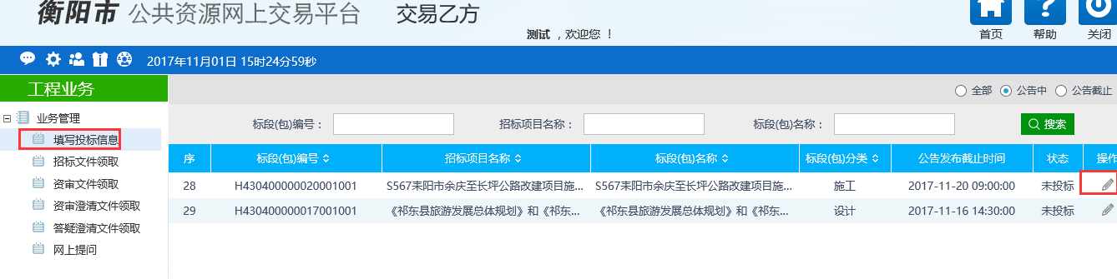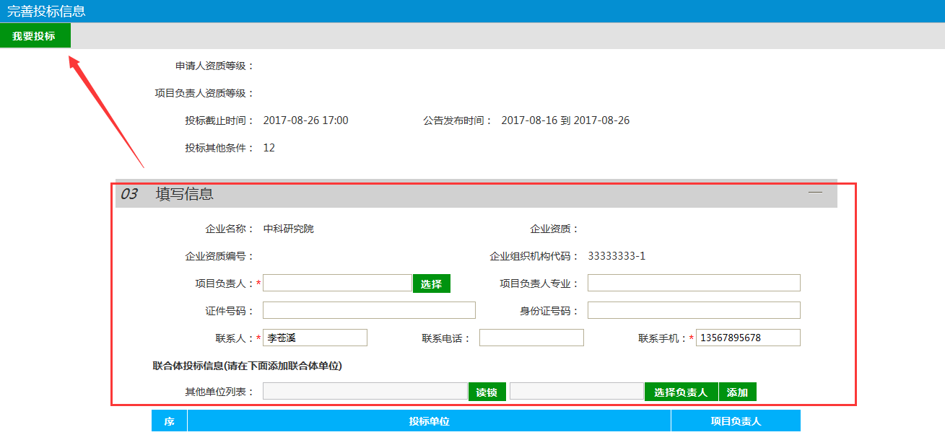

2、招标文件领取，点击“招标文件领取”菜单，选择已经投标的项目标段，下载招标文件
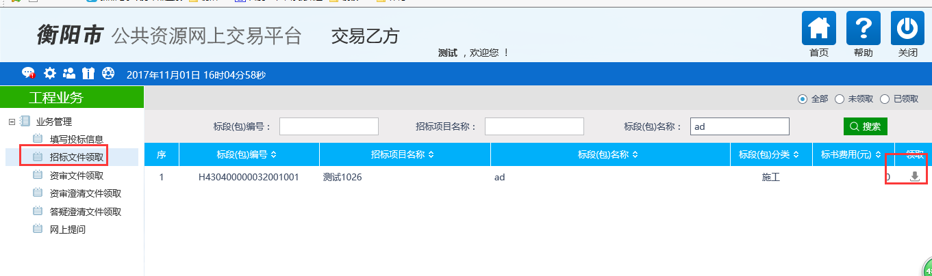
3、保证金生成/保函投保，点击“保证金生成/保函投保”菜单，选择已经投保报名的项目标段，点击生成保证金子账户。出现保证金账号维护的页面。要缴纳保证金的请选择好相应的银行，点击生成保证金账号，需要保函投保的请点击保函投保按钮。
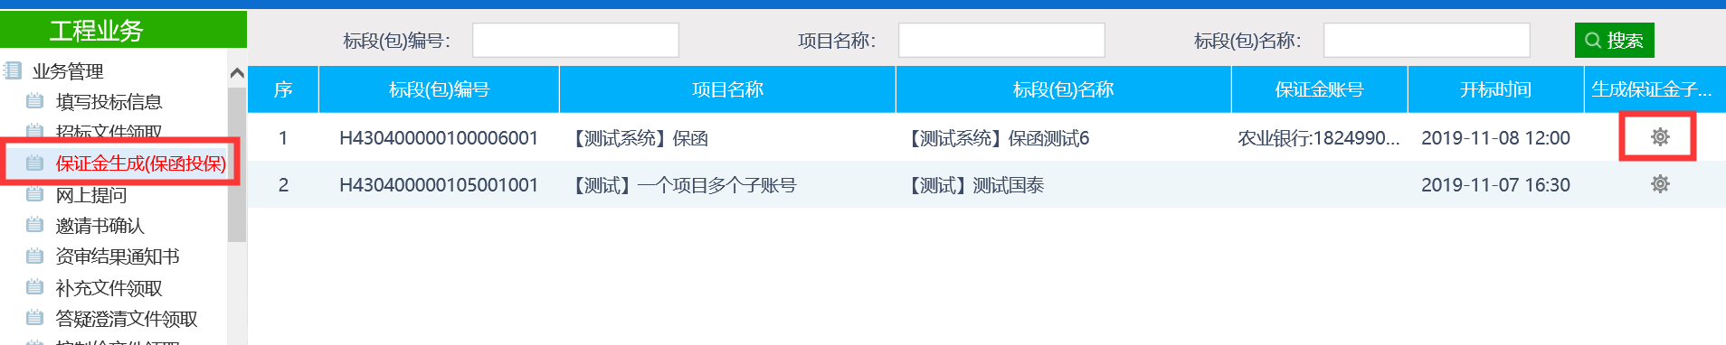
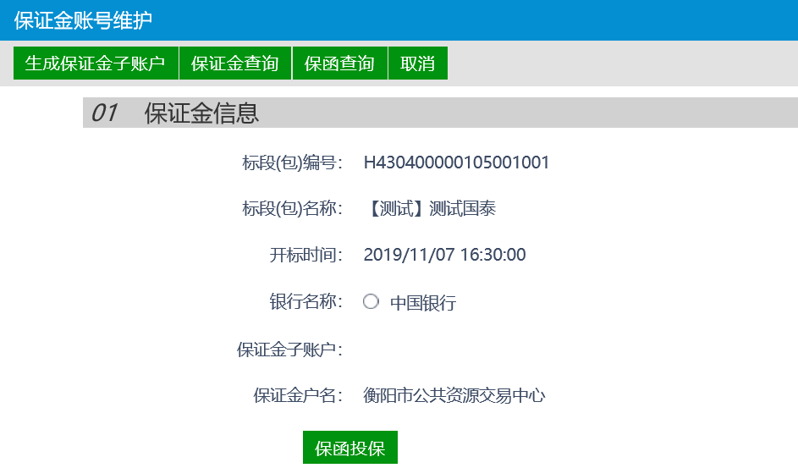

第三章 常见问题
- 用户名和密码登录提示当前用户被作废或暂停
答：Ca锁远程激活后用户名和密码将不能登录，只能用ca锁点击“证书key登录”进行登录
- Ca锁登录时报错
答：请确保上述“入门”章节下方的IE可信站点已添加，active控件已全部启用并刷新登录页面允许所有控件安装，驱动安装过程中无报错，没有安装其它相关ca驱动，关闭相关杀毒软件
- 登录后看不到业务菜单
答：请确保诚信库“基本信息”已完善并且提交，ca锁已完成激活
- 填写投标信息时看不到所要投标的项目
答：注册时没有勾选对应的身份，请到中心大厅驻场人员办公室添加身份。

